АДМИНИСТРАЦИЯ МУНИЦИПАЛЬНОГО РАЙОНА «ПЕЧОРА» | 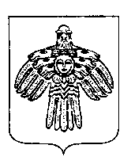 | «ПЕЧОРА»  МУНИЦИПАЛЬНÖЙ РАЙОНСА  АДМИНИСТРАЦИЯ
РАСПОРЯЖЕНИЕ
ТШÖКТÖМ

1 июня 2022 г.  г. Печора Республика Коми |  | № 386-р

О внесении изменений в распоряжение
администрации муниципального района
«Печора» от 30.05.2022 № 377-р

1. Внести в распоряжение администрации муниципального района «Печора» от 30.05.2022 № 377-р «О завершении отопительного периода 2021-2022 гг. в муниципальном районе «Печора» следующие изменения:
1.1. Графу 4 позиции 8 приложения к распоряжению изложить в следующей редакции:
«04.07.2022 – 17.07.2022».
2. Настоящее распоряжение подлежит официальному опубликованию и размещению на официальном сайте муниципального района «Печора».

Глава муниципального района -
руководитель администрации В.А. Серов

